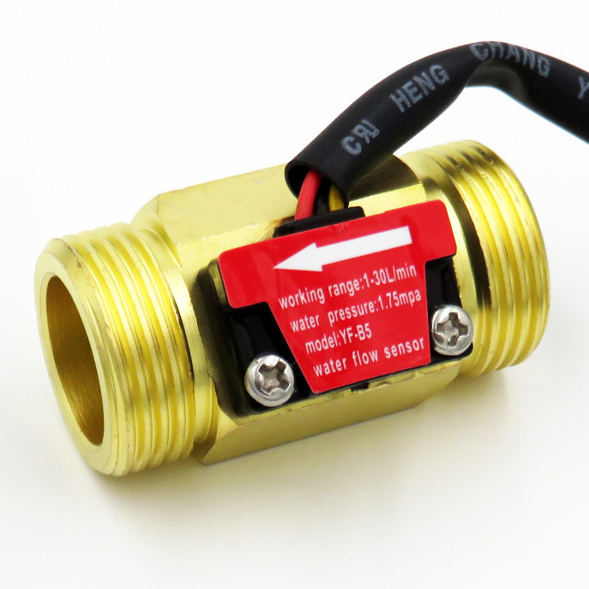
Capteur de débit d’eau – YF-B5

Description
Le capteur de débit d'eau est composé d'un corps en cuivre, d'un rotor à eau et d'un capteur à effet Hall. Quand
l'eau circule à travers le rotor, le rotor roule. Sa vitesse change avec un débit différent. Le capteur à effet hall produit le signal d'impulsion correspondant. Celui-ci est adapté pour détecter le débit dans l'eau
distributeur ou machine à café.

Caractéristiques
• Compact, facile à installer
• Haute performance d'étanchéité
• Capteur à effet Hall de haute qualité
• Conforme RoHS

Caractéristiques
• Mini. Tension : DC 4.5V
• Max. Courant de travail: 15mA (DC 5V)
• Tension de travail: DC 5V ~ 15V
• Gamme de débit: 1 ~ 30L / min
• Fréquence: F = 6,6 * Q (Q = L / MIN)
• Capacité de charge: ≤10mA (5V DC)
• Température de fonctionnement: ≤80° C
• température du liquide: ≤120° C
• Humidité de fonctionnement: 35%~90% HR
• Pression d'eau: ≤1. 75MPa
• Température de stockage: -25~+ 80° C
• Humidité de stockage: 25%~95% HR
Capteur d’humidité du sol

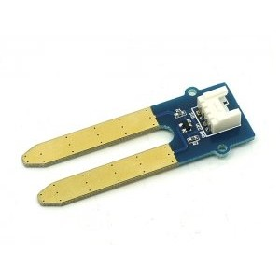

Ce module capteur d'humidité compatible Grove permet de connaître la concentration d'eau dans la terre par exemple. Le capteur délivre une valeur analogique en fonction de la teneur en eau.
Applications: contrôle d'humidité pour plante, détecteur d'eau etc.
Ce module se raccorde sur une entrée analogique, via un câble 4 conducteurs
La partie supérieure du capteur ne doit pas être en contact avec de l'eau.
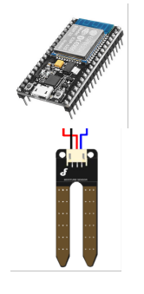
Dimensions: 60 x 20 x 13 mm
Consommation: 35 mA maxi
Alimentation: 3,3 ou 5 Vcc

Pin définition :
Analog output(bleu)
GND(noir)
Power(Rouge)

Ce capteur mesure l'humidité du sol à partir des changements de conductivité électrique de la terre (la résistance du sol augmente avec la sécheresse).
- Une sortie digitale avec un seuil réglable par potentiomètre permet de déclencher une pompe d'arrosage ou une alarme par exemple.
- Une seconde sortie analogique permet de suivre les fluctuations précises de l'humidité du sol.
La fourche du capteur se plante verticalement dans la terre (pot de fleur, jardin...). On mesure la résistance électrique entre les deux électrodes. Un comparateur à seuil active une sortie digitale quand un seuil réglable est dépassé.

Le capteur se comporte comme une résistance variable.

Le seuil d’humidité du sol sera programme en fonction de ce qui a était planté (carotte …)
et doit être programmable.
Il faut donc un retour de la valeur du taux d’humidité en analogique.
Le retour de cette valeur étant impossible en digital qui permet seulement de régler un seuil a laide du potentiomètre implanté sur la carte

eZyvalve4 - Antelco

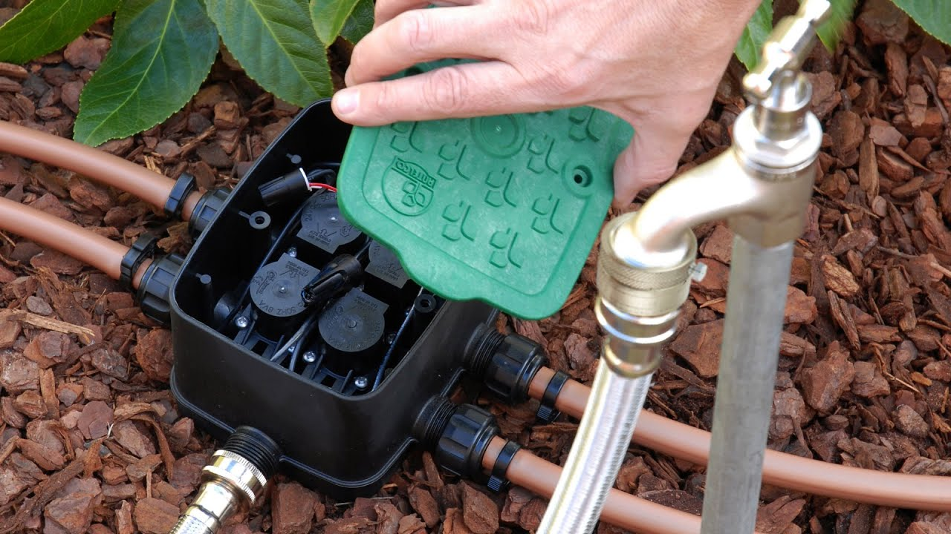
Un boîtier de vannes compact avec 4 électrovannes internes qui se connectent à un contrôleur d'irrigation à verrouillage 9 Vcc. L'installation est simple et eZyvalve®4 offre un moyen sans problème de distribuer de l'eau vers un système de micro-irrigation.

Caractéristiques
Pré assemblé sans raccord de tuyau interne.
Matériaux stabilisés aux UV à haute résistance.
Comprend un joint de câble et des connecteurs de fils.
Résistant à l'eau, à la poussière et aux parasites.
Couvercle anti-dérapant texturé avec joint torique et vis en acier inoxydable.
Raccordements d'entrée et de sortie filetés BSP 3/4 ”BSP.

Dimensions

LONGUEUR : 105 mm
PROFONDEUR : 182 mm
LARGEUR : 182 mm
POIDS (environ) - 24 Vac : 1075 g
POIDS (environ) - Verrouillage 9Vdc : 1150 g

Type de Connection

Entrée : 3/4 "BSPM conique
Sortie : 3/4 "BSPM parallèle x 4

Spécifications d'exploitation
GAMME DE FLUX - 1 lpm - 30 lpm
PLAGE DE PRESSION - 24 Vac 20 kPa - 1250 kPa
PLAGE DE PRESSION - 9 Vcc 20 kPa - 750 kPa
TEMPÉRATURE AMBIANTE 2 C - 60 C
ÉLECTRICITÉ - 24 Vac24 Vac, courant d'appel 320 mA, courant de maintien 260 mA à 50 Hz
ÉLECTRICITÉ - Verrouillage 9 Vcc 9 Vcc, courant d'appel 1200 mA

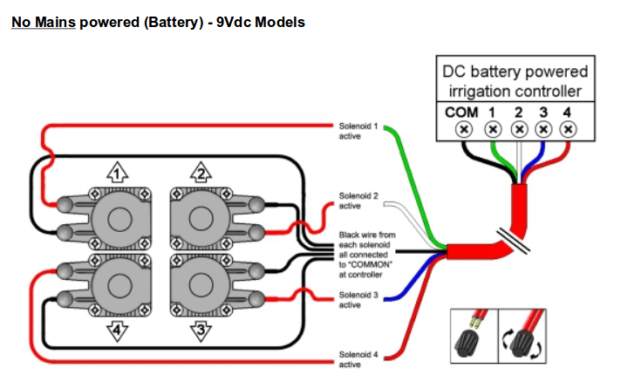

L298N Capteur vanne
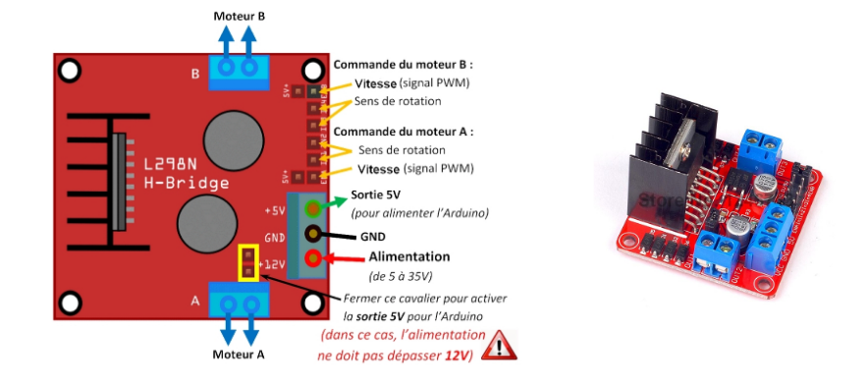
L298N → http://technomoussi.free.fr/IMG/pdf/Tuto-Driver_Moteur_L298N-2018.pdf

Fonctionnement du Double Pont en H
Les ports ENA et ENB permettent de gérer l’amplitude de la tension délivrée au moteur, grâce à un signal PWM.Les ports In1, In2pour le moteur A et In3, In4pour le moteur B, permettent de contrôler le pont en H et par conséquent le sens de rotation des moteurs. Par exemple, pour le moteur A :

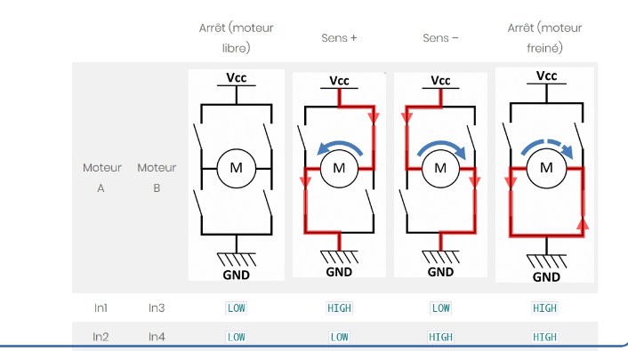

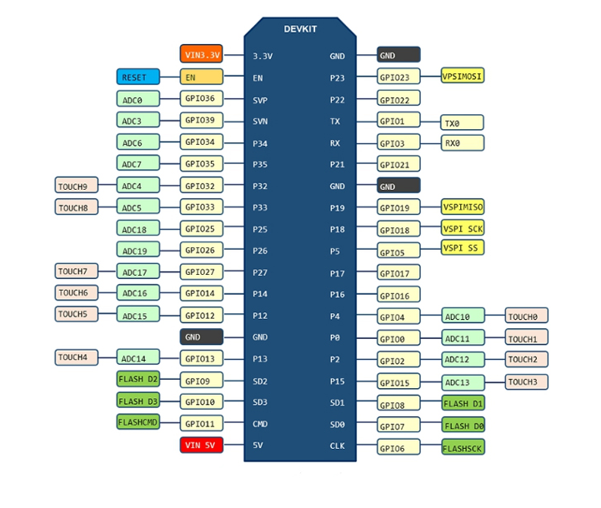
ESP32

